AI 해커톤 참가 신청서
아이디어 → 3D 설계 → 성능 검증 → 더 나은 구조로 재설계
팀명 | FormProof (Form + Proof: 형상을 성능으로 증명)
팀원 | ① 김기우 / (소속) / 팀장 · 물리 기반 AI (물리 엔진·위상 최적화·물리 AI 가속·검증 절차)·실물 제작  ② (성명) / (소속) / 생성형 AI (LLM 에이전트: 요청 해석·조건 질의·도구 실행)  ③ (성명) / (소속) / 사진 기반 3D 실측·착용 미리보기, CAD 생성·파일 변환(STEP·STL·도면)
프로젝트 개요 | 아이디어를 성능이 검증된 3D 설계(CAD)로 만드는 AI  텍스트·음성·스케치·이미지(PPT 포함)로 설명한 아이디어와 사진 기반 3D 실측 치수(얼굴·손·기기)를 3D 설계(CAD 형상)로 생성하고, 요구 성능 충족 여부를 물리 계산으로 검증한 뒤, 같은 재료로 성능이 향상된 구조로 재설계하여 CAD 파일·설계 도면·3D 프린트 파일로 제공하는 AI 서비스  3D 설계·해석 지식 없이 아이디어를 실사용 가능한 제품으로 구현  지원 주제: Efficient & Trusted AI (AI 기술 자체의 혁신) · 보조: Everyday life productivity
문제 정의 | ① 아이디어의 3D 설계(CAD) 전환 장벽  3D 설계 도구 활용에 전문 지식과 숙련 필요  ② 생성된 3D 형상의 성능 검증 부재  현재 생성형 3D AI는 외형 생성에 그치고 결과물 대부분이 편집 불가 형태, 출력 후 파손·변형 또는 과도한 두께 설계로 이어짐  ③ 더 나은 구조 설계의 전문성 요구  성능 계산과 구조 최적화에 전문 지식과 시간 필요  ④ 범용 LLM 단독 설계의 신뢰성 한계  해석 조건·비교 기준·계산 해상도 오류가 검증 없이 결과에 반영되어 성능 과대평가 가능, 비전문가는 오류 판별 불가
제안 아이디어 | ■ 사용 흐름  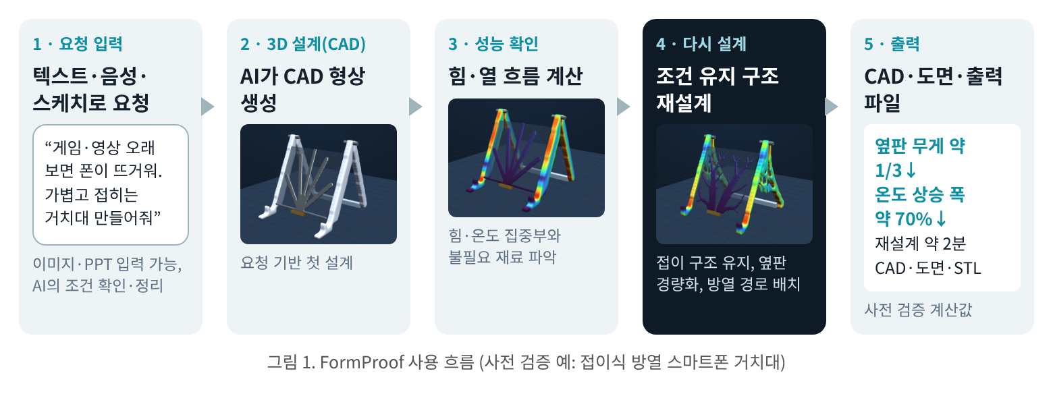  - 입력 및 3D 설계 생성: 텍스트·음성 요청 또는 스케치·이미지·PPT·사진 입력, 생성형 AI의 조건 확인 후 3D 설계(CAD 형상) 생성  - 물리 기반 검증·재설계: 힘·열 흐름 계산 기반 불필요 재료 제거 및 필요 부위 보강, 물리 AI 기반 고속 계산과 정밀 계산 기반 최종 검증  - 결과 제공: CAD 파일(STEP)·설계 도면·3D 프린트 파일(STL) 및 성능 검증 결과(무게, 변형 등)  ■ 프레임워크  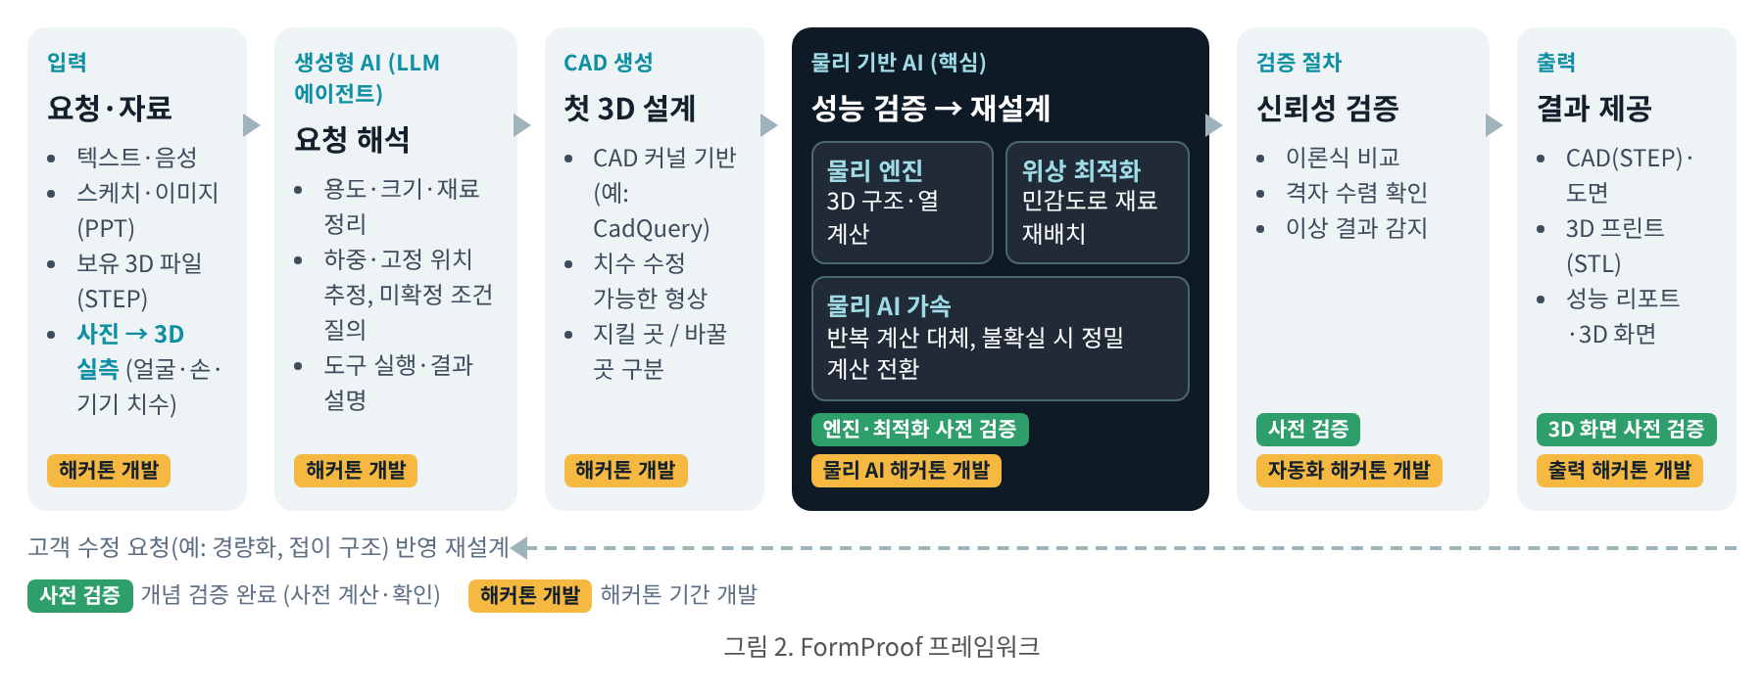  - 사진 기반 3D 실측: 다각도 사진에서 폰·얼굴·손의 3D 형상 복원 후 기준 치수로 mm 스케일 보정, 측정 치수를 설계 조건으로 연결하고 착용·거치 모습 미리보기 제공  - 생성형 AI(LLM 에이전트): 요청 해석, 용도·크기·재료·하중 위치 정리, 미확정 조건 질의, CAD·계산 도구 실행  - 물리 기반 AI(핵심): 물리 엔진(3D 구조·열 계산)과 위상 최적화 기반 성능 검증·재설계, 물리 AI의 반복 계산 대체 및 불확실 시 정밀 계산 전환  - 검증 절차: 이론식 비교, 격자 수렴 확인, 이상 결과 감지를 통과한 결과만 제공  - 개발 범위: 물리 엔진·위상 최적화·3D 시각화는 사전 계산으로 개념 검증 완료, 입력 해석·사진 기반 3D 실측·CAD 생성·파일 변환·물리 AI·검증 자동화는 해커톤 기간 개발  ■ 사전 검증 ① 접이식 방열 스마트폰 거치대  - 결과: 접이 구조 유지 조건에서 옆판 무게 약 1/3 감소(동일 튼튼함 기준), 방열판 온도 상승 폭 약 70% 감소(동일 알루미늄 양), 재설계 계산 약 2분    ■ 사전 검증 ② 얼굴에 맞는 맞춤 안경테  - 결과: 사진 기반 3D 실측 치수(얼굴 폭·눈 사이 거리)를 설계 조건으로 사용, 같은 튼튼함 기준 무게 약 1/3 감소, 재설계 계산 약 10분  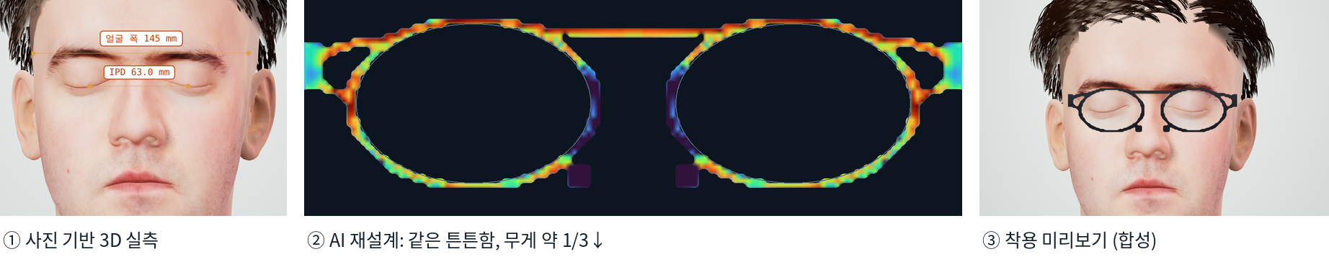
산출물과 기대효과 | ■ 산출물  - 동작 프로토타입: 아이디어·사진 입력 → 3D 설계(CAD) → 성능 검증 → 재설계 → CAD·도면·STL 출력까지 한 화면에서 동작  - 물리 AI 가속: 정밀 계산 대비 속도·정확도 비교 결과  - 실물 비교: 거치대 옆판·안경테의 처음 설계와 재설계 3D 프린트, 동일 하중 비교 및 접이·착용 확인  - 검증 리포트: 이론식 비교·격자 수렴·이상 감지 자동 결과  ■ 기대효과  - 고객: 전문 지식 없이 아이디어를 요구 성능의 실제 제품으로 구현, 출력 실패·재료 낭비 감소  - 기술: 생성형 AI 결과의 물리 기반 검증·개선(Trusted), 물리 AI 기반 고속 계산(Efficient)  - 적용 범위: 실측 기반 맞춤 제품(기기 거치대·안경테·그립), 구조·열에서 광학 등 다른 성능, 구조·열 동시 설계  문제 정의 ①~④별 해결 방식과 활용 예
  문제 정의 | FormProof의 해결 방식 | 활용 예 (고객이 얻는 것)
  ① 아이디어의 3D 설계(CAD) 전환 장벽 | 말·스케치·이미지·사진 실측만으로 3D 설계 생성, 빠진 조건은 AI가 질문 | 맞춤 거치대·수납·정리 소품, 케이스 낀 내 폰·얼굴·손 치수에 맞는 거치대·안경테·그립
  ② 생성된 3D 형상의 성능 검증 부재 | 출력 전 물리 계산으로 튼튼함·변형·온도 확인 | 하중을 받는 선반·브래킷·차량·자전거 마운트, 발열 기기 주변의 방열 거치대·충전 받침
  ③ 더 나은 구조 설계의 전문성 요구 | 같은 재료로 더 가볍고 튼튼한 구조로 AI가 재설계 | 휴대·착용 제품 경량화(접이식 거치대, 안경테), 재료·출력 시간 절감, 부러진 부위를 보강한 대체 부품
  ④ 범용 LLM 단독 설계의 신뢰성 한계 | 이론식 비교·격자 수렴·이상 감지를 통과한 결과만 제공 | 단종된 가전 부품 재제작처럼 실패 비용이 큰 제작, 기기별 맞춤 액세서리 주문 제작
※ 거치대 접이 방식은 기본 틀 적용, 열 결과는 공기 대류 미반영 상대 비교. 안경테 검증의 얼굴은 공개 3D 스캔 데이터(Lee Perry-Smith, CC BY 3.0), 착용 모습은 합성 이미지.

